Course name: Electrical Safety for Electrical Engineers.

Week 12.Engineering Measures for Electrical Safety

Abdulloev Bakhtiyor Tolibjonovich

Номи курс: Бехатарии электрикӣ барои муҳандис электрикҳо:
Ҳафтаи 12.
Дастгоҳҳои бехатарӣ барои системаҳои электрикӣ
(Устройства безопасности для электрических систем)
Воситаҳои муҳофизатии диэлектрикии резинӣ.
Ҷароҳатбардорӣ ҳангоми иҷрои корҳои васли электрикӣ яке аз падидаҳои паҳншуда ба ҳисоб меравад. На таҷрибаи зиёди корӣ ва на сатҳи баланди тахассуси мутахассисон кафолат намедиҳанд, ки осебпазирӣ ба амал намеояд. Баръакс, маълумоти оморӣ нишон медиҳад, ки дар 65 фоизи ҳолатҳои нохуше, ки ҳангоми васл ва танзими таҷҳизоти барқӣ рух медиҳанд, маҳз мутахассисони баландихтисос осеб мебинанд. Ин ҳолат зарурати истифодаи қатъии воситаҳои муҳофизати инфиродӣ ва риояи қоидаҳои бехатариро таъкид менамояд.
Аз ҷумлаи воситаҳои асосии муҳофизат аз таъсири ҷараёни барқ дастпӯшакҳои диэлектрикӣ, пойафзол (кафшҳо), мӯзаҳо ва қолинҳои диэлектрикӣ ба ҳисоб мераванд. Ин воситаҳо аз резинаи таркиби махсус истеҳсол гардида, дорои устувории баланди электрӣ ва чандирии хуб мебошанд. Бо вуҷуди ин, таъсири омилҳои муҳити зист, аз қабили ҳарорат, нур, равғанҳои минералӣ, бензин ва моддаҳои кимиёвӣ метавонад ба пастшавии хусусиятҳои муҳофизатии онҳо оварда расонад, ки дар навбати худ хатари ҷароҳатбардориро зиёд мекунад. Дастпӯшакҳои диэлектрикӣ вобаста ба сатҳи шиддати дастгоҳҳо ба ду намуд ҷудо мешаванд: барои дастгоҳҳои то 1000 В — ҳамчун воситаи асосии муҳофизат, ва барои дастгоҳҳои зиёда аз 1000 В — ҳамчун воситаи иловагӣ дар якҷоягӣ бо воситаҳои асосии изолятсионӣ истифода мегарданд. Истифодаи дуруст ва санҷиши пешакии онҳо (аз нигоҳи герметикӣ ва набудани осеби механикӣ) яке аз шартҳои асосии пешгирии осебҳои барқӣ мебошад.
Пойафзол ва мӯзаҳои диэлектрикӣ низ нақши муҳим дошта, ҳамчун воситаҳои иловагии муҳофизат ҳангоми кор бо таҷҳизоти барқӣ истифода мешаванд. Онҳо на танҳо ҳангоми иҷрои амалиёт бо воситаҳои асосии муҳофизатӣ, балки барои ҳифз аз шиддати қадамӣ дар дастгоҳҳои барқии ҳар гуна шиддат, аз ҷумла дар хатҳои ҳавоии интиқоли барқ, аҳамияти калон доранд. Ҳамин тариқ, риояи талаботи истифодаи воситаҳои муҳофизати диэлектрикӣ, санҷиши мунтазами ҳолати техникии онҳо ва татбиқи қоидаҳои бехатарӣ омилҳои калидӣ дар паст намудани сатҳи ҷароҳатҳои истеҳсолӣ ва пешгирии бемориҳои касбӣ дар соҳаи энергетика ба шумор мераванд.
Намудҳои эҳтимолии ҷароҳатҳо
Дар кори низоми электроэнергетикӣ намудҳои асосии эҳтимоли ҷароҳатҳо инҳоянд:
• зарбхӯрӣ ва осебёбии бофтаҳо дар натиҷаи таъсири қисмҳои гардишкунандаи таҷҳизот;
• сӯхтани барқӣ (электроожогҳо), ки дар натиҷаи тамоси мустақим ё камонӣ (дуғавӣ) бо манбаи ҷараён ба вуҷуд меоянд;
• осебёбии луобпардаи чашм ҳангоми ворид шудани чанг ва зарраҳои майдаи пармакунӣ (стружка) дар ҷараёни сӯрохкунӣ;
• мушкилоти узвҳои нафаскашӣ (шуш), ки дар натиҷаи ворид шудани чанг аз баъзе маводҳои композитсионӣ (аз қабили MDF, нахи шишагӣ ва ғайра) ба вуҷуд меоянд.
Пешгирии чунин ҳолатҳо танҳо дар натиҷаи риояи қатъии қоидаҳои техникаи бехатарӣ, ки бо санадҳои меъёрии ҳуқуқӣ ва стандартҳои дахлдор (ГОСТ) танзим шудаанд, имконпазир мебошад. Дар поён қоидаҳои асосӣ оварда мешаванд, ки риояи онҳо имкон медиҳад корҳои васлкунӣ, ивазкунӣ ва танзими таҷҳизоти барқии ҳар гуна дараҷаи мураккабӣ бидуни ҳодисаҳои нохуш анҷом дода шаванд.
Намудҳо ва шароити фаъолияти меҳнатӣ
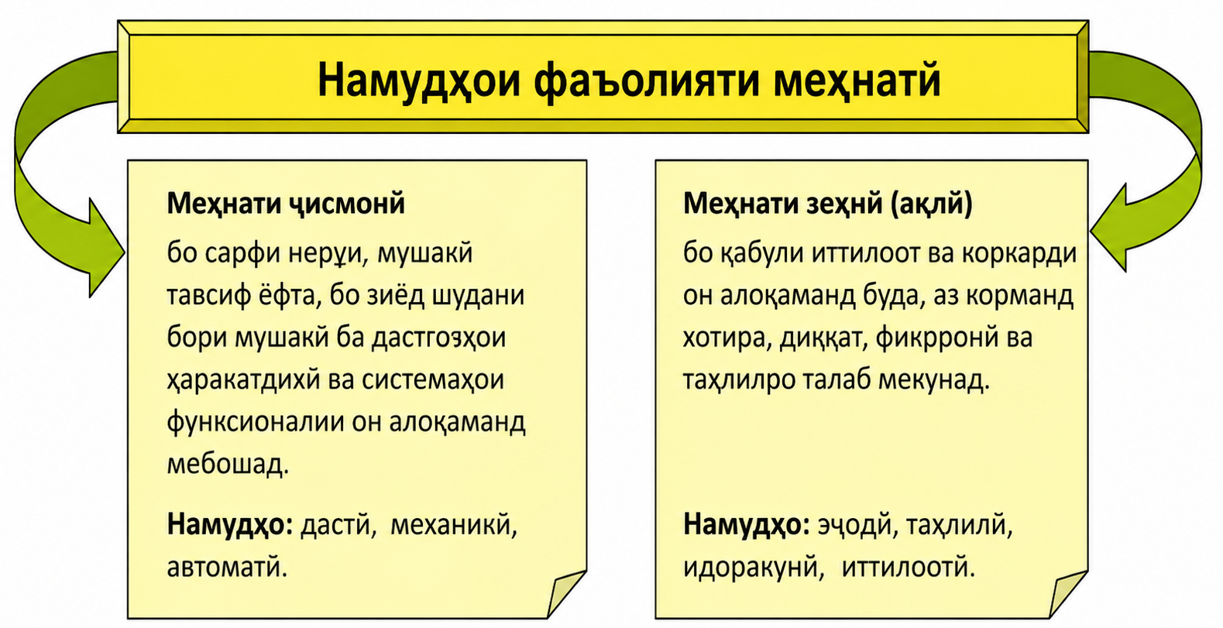
Расми 1. Намудҳо ва шароитҳои фаъолияти меҳнатӣ.

Таснифи шароити меҳнат аз рӯи дараҷаи зарароварӣ ва хавфнокӣ
Синфи 1 – оптималӣ.
Шароите, ки дар онҳо таъсири омилҳои истеҳсолӣ ба саломатии корманд ҳадди ақал буда, барои нигоҳ доштани қобилияти баланди корӣ мусоидат мекунанд.
Синфи 2 – қобили қабул (допустимый).
Шароите, ки дар онҳо таъсири омилҳои истеҳсолӣ аз меъёрҳои гигиенӣ зиёд нест ва пас аз истироҳат организми инсон ба ҳолати муқаррарӣ бармегардад.
Синфи 3 – зараровар.
Шароите, ки дар онҳо омилҳои зараровари истеҳсолӣ аз меъёрҳои гигиенӣ зиёд буда, метавонанд ба саломатии корманд таъсири манфӣ расонанд ва боиси рушди бемориҳои касбӣ гарданд.
Синфи 4 – хавфнок (экстремальный).
Шароите, ки дар онҳо ҳатто дар муддати кӯтоҳ хатари ҷиддӣ ба ҳаёт ба вуҷуд меояд ва эҳтимоли баланди пайдоиши бемориҳои вазнин ё ҷароҳатҳои шадид мавҷуд аст.
Кор дар шароити хавфноки меҳнат танҳо дар ҳолатҳои зерин иҷозат дода мешавад:
▪ ҳангоми бартарафсозии ҳолатҳои садамавӣ;
▪ ҳангоми гузаронидани корҳои таъмирӣ.
Дар чунин ҳолатҳо иҷрои кор бояд бо истифодаи воситаҳои муҳофизат ва бо риояи қатъии реҷаҳои корӣ амалӣ карда шавад.
Омилҳои манфии истеҳсолӣ ва ҳифз аз онҳо
Вазифаҳои ҳифзи меҳнат (илм, хизматрасонӣ, мутахассис):
- Муайян намудани омилҳои манфии истеҳсолӣ ва сабабҳои пайдоиши онҳо;
- Арзёбии сатҳи таъсири онҳо ба инсон ва муайян намудани дараҷаи хатари қобили қабул;
- Таҳия ва татбиқи чорабиниҳо (техникӣ ва ташкилӣ) барои ҳифзи одамон аз таъсири омилҳои манфӣ.
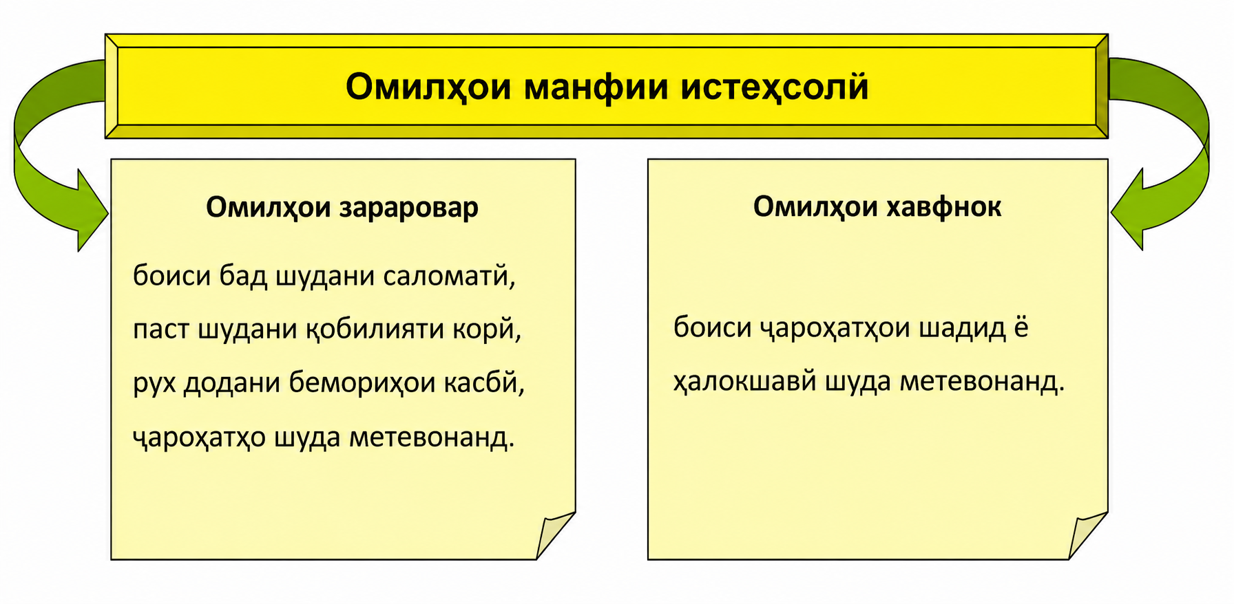
Расм 2. Намудҳои омилҳои манфии истеҳсолӣ
Таснифи омилҳои манфӣ
(тибқи ССБТ «Омилҳои хавфнок ва зараровари истеҳсолӣ»)
Гурӯҳҳои омилҳои манфӣ:
- физикӣ;
- кимиёвӣ;
- биологӣ;
- психофизиологӣ (изофабориҳои ҷисмонӣ ва асабӣ).
Дар аксари ҳолатҳо инсон ба таъсири омилҳои манфии дорои хусусияти маҷмӯӣ (комплексӣ) дучор мегардад.
Меъёрбандии омилҳои манфӣ
Бо сабабҳои техникӣ ва иқтисодӣ пурра бартараф намудани таъсири омилҳои манфӣ ба инсон ғайриимкон мебошад. Дар муҳити табиии зист инсон ҳамеша ба таъсири омилҳои манфӣ дучор мегардад (моддаҳои зараровар дар ҳаво, об ва маҳсулоти ғизоӣ, радиатсия ва шуоъҳои электромагнитӣ). Сатҳи табиии радиатсия ва шуоъҳои электромагнитӣ — ин сатҳи табиии консентратсия мебошад.
Сатҳи ҳадди иҷозатдодашуда—ин арзиши максималии омили манфӣ мебошад, ки ба инсон ва насли ӯ таъсири манфии биологӣ ва равонӣ намерасонад. Ҳангоми муайян кардани он, таъсири омилҳои манфӣ дар якҷоягӣ бо дигар омилҳо дар давоми тамоми фаъолияти меҳнатӣ ба назар гирифта мешавад.
Барои омилҳои манфии кимиёвӣ истилоҳи консентратсияи ҳадди иҷозатдодашуда истифода бурда мешавад. Тибқи меъёрҳои давлатӣ ва байналмилалӣ (меъёрҳои гигиенӣ, қоидаҳо ва стандартҳои санитарӣ, қоидаҳои бехатарӣ ва ғайра) муқаррар карда мешаванд. Шиддатнокии иҷозатдодашуда (Н) ё индуксияи (В) майдони магнитӣ барои шароити таъсири умумӣ (ба тамоми бадан) ва маҳаллӣ (ба узвҳо) вобаста ба давомнокии будубош дар майдони магнитӣ мутобиқи ҷадвали 1.2 муайян карда мешавад.
Сатҳҳои иҷозатдодашудаи майдони магнитӣ
Ҷадвали 1.
Вақти будубош, соат | Таъсири умумӣ H (А/м) / B (мкТл) | Таъсири маҳаллӣ H (А/м) / B (мкТл)
≤ 1 | 1600 / 2000 | 6400 / 8000
2 | 800 / 1000 | 3200 / 4000
4 | 400 / 500 | 1600 / 2000
8 | 80 / 100 | 800 / 1000
Омилҳои манфии физикӣ ба намудҳои зерин ҷудо мешаванд:
Омилҳои механикӣ:
▪ мошинҳо ва механизмҳои ҳаракаткунанда, қисмҳои ҳаракаткунандаи муҳофизатнашудаи таҷҳизот, қисмҳои вайроншудаи конструксияҳо, конструксияҳои ноустувор, кор дар баландӣ, ашёҳои афтиданӣ ва ғайра.
- Ларзиш ва вибратсияҳо
- Ларзишҳои акустикӣ:
▪ инфрасадо, садо, ултрасадо.
- Шиддати барқ ва ҷараён
- Барқи статикӣ
- Майдонҳои электромагнитӣ
- Баланд ё паст будани ҳарорати рӯи таҷҳизот, мавод ва маҳсулот:
▪ шарораҳо ва қатраҳои металли гудохта.
- Шуоъҳои гармӣ ва инфрасурх:
▪ сатҳҳои гармшуда, аланга.
- Шуоъҳои ултрабунафш:
▪ камони барқӣ.
- Шуоъҳои лазерӣ
- Шуоъҳои ионизатсионӣ (радиатсия)
- Микроиқлими муҳити корӣ:
▪ ҳароратҳои шадиди минтақаи корӣ;
▪ чанголудӣ ва газнокии ҳаво;
▪ равшанӣ.
Омилҳои манфии кимиёвӣ ба намудҳои зерин ҷудо мешаванд:
Аз рӯи хусусияти таъсир:
▪ заҳролудкунанда;
▪ ангезанда (таҳрикдиҳанда);
▪ канцерогенӣ (ба вуҷудоварандаи саратон);
▪ мутагенӣ (таъсиррасон ба тағйирёбии генетикӣ).
Аз рӯи роҳи воридшавӣ ба организм:
▪ тавассути узвҳои нафаскашӣ;
▪ тавассути роҳҳои ҳозима (меъдаву рӯда);
▪ тавассути пӯст ва луобпардаҳо.
Ба омилҳои манфии кимиёвӣ баъзан инчунин чанголудӣ ва газнокии ҳавои минтақаи корӣ низ дохил карда мешаванд.
Усулҳои ҳифз аз омилҳои манфии истеҳсолӣ:
- Такмил додани конструксияҳои мошинҳо ва равандҳои технологӣ;
- Дур кардани корманд аз манбаи омили манфӣ;
- Коҳиш додани вақти будубош дар минтақаи таъсири омили манфӣ;
- Истифодаи воситаҳои муҳофизат (инфиродӣ ва дастаҷамъӣ).
Омилҳои хавфноки механикӣ
- Механизмҳо, асбобҳо ва маҳсулоти ҳаракаткунанда
(қисмҳои барҷаста, нобаробарӣ, ноҳамворӣ, канорҳои тез, минтақаҳои гирифторшавӣ).
Вибратсияҳо:
▪ нақлиётӣ;
▪ технологӣ;
▪ нақлиётӣ-технологӣ.
Аз рӯи хусусият:
▪ доимӣ;
▪ ғайридоимӣ.
- Ашёҳое, ки аз баландӣ меафтанд.
Таҷҳизоти борбардору нақлиётӣ. Таҷҳизоти кӯҳӣ ва конӣ. То 90% ҳодисаҳои нохуш дар конвейерҳо ҳангоми кӯшиши таъмири онҳо дар ҳолати фаъол (дар ҳаракат) рух медиҳанд.
- Қисмҳои конструксияҳои вайроншуда.
Зарфҳое, ки зери фишор кор мекунанд, турбинаҳо.
Чораҳои муҳофизат аз омилҳои хавфноки механикӣ
▪ насби панҷараҳо (муҳофизҳо);
▪ истифодаи системаҳои басташавӣ (блокировка).
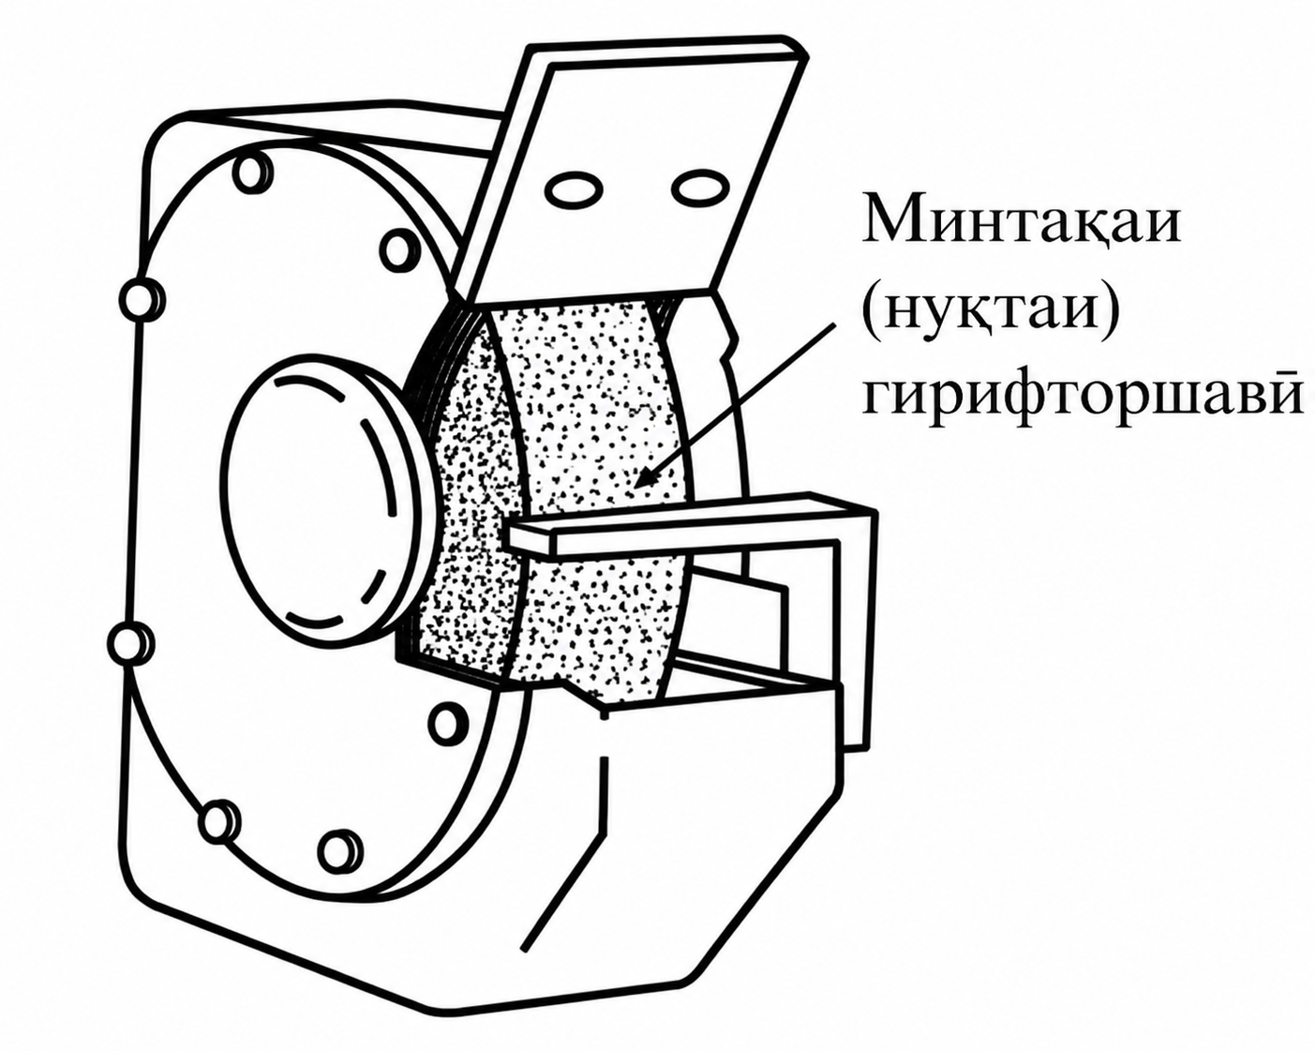
Расми 3. Механизм бо дастгоҳи блокировка
Ларзишҳои виброакустикӣ
Вибратсия — ин ларзишҳои хурди механикӣ мебошанд, ки дар ҷисмҳои чандир ба вуҷуд меоянд.
Манбаъҳои вибратсия:
▪ механизмҳое, ки ҳаракати бозгаштӣ-пешрав (поступательно-қайти) доранд;
▪ массаҳои гардишкунандаи нобаробарвазн (нотавозун).
▪ таҷҳизот ва асбобҳои таъсири зарбавӣ.

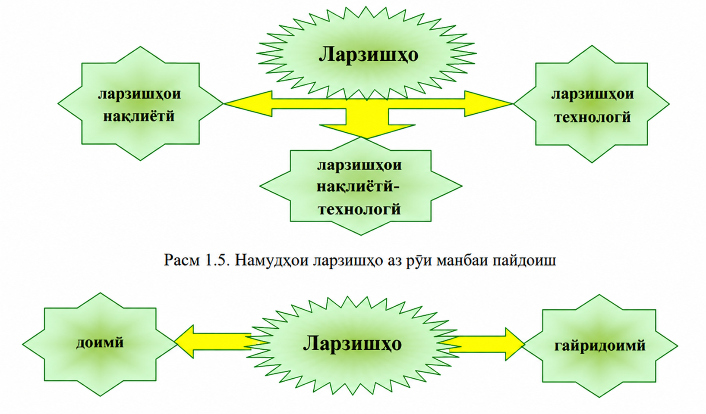
Расми 4. Намудҳои ларзишҳо аз рӯи хусусияти вақтӣ
Таъсири ларзиш ба организми инсон
Таъсири ларзиш ба организми инсон аз омилҳои зерин вобаста аст:
▪ хусусиятҳои ларзиш;
▪ давомнокии таъсир;
▪ ҷой ва самти таъсир;
▪ шароити ба вуҷуд омадани резонанс;
▪ хусусиятҳои инфиродии организм.
Резонанси узвҳои дохилӣ (3–6 Гц) метавонад боиси дард ва осеби узвҳои дохилӣ гардад. Ларзишҳои аз ҳама хатарнок — ларзишҳои камтар аз 16 Гц мебошанд, ки ба системаи марказии асаб таъсир мерасонанд.
Меъёрбандии ларзишҳо
Меъёрҳои иҷозатдодашудаи суръати ларзиш (вибросуръат) ва тезиши ларзиш (виброускорение) барои басомадҳои гуногун ва давомнокии таъсир муқаррар карда мешаванд (ҷадвали 2).
Ҷадвали 2. Меъёрҳои ларзиш (СН 2.2.4/2.1.8.556-96)
(Сатҳи иҷозатдодашудаи вибросуръат, дБ, дар бандҳои октавӣ бо басомадҳои миёнагеометрӣ, Гц)
Навъи ларзиш | 1 | 2 | 4 | 8 | 16 | 31,5 | 125 | 250 | 500 | 1000
Ларзиши умумии нақлиётӣ (вертикалӣ) | 132 | 123 | – | 108 | 107 | – | – | – | – | –
Ларзиши умумии нақлиётӣ (уфуқӣ) | 122 | 117 | 116 | 116 | 116 | – | – | – | – | –
Ларзиши нақлиётӣ-технологӣ | – | 117 | – | 102 | 101 | – | – | – | – | –
Ларзиши технологӣ | – | 108 | – | 93 | 92 | – | – | – | – | –
Дар биноҳои истеҳсолӣ (бе манбаъҳои ларзиш) | – | 100 | – | 85 | 84 | – | – | – | – | –
Дар биноҳои хизматӣ (идораҳо, КБ, лабораторияҳо) | – | 91 | – | 76 | 75 | – | – | – | – | –
Ларзиши маҳаллӣ | – | – | – | 115 | 109 | 109 | 109 | 109 | 109 | 109
Усулҳои мубориза бо ларзиш:
- Тағйир додани конструксия ё реҷаҳои кори мошинҳо ва механизмҳо
(балансировка, баланд бардоштани сахтӣ, дур кардани басомад аз ҳолати резонансӣ).
- Демпфиронӣ (хомӯш кардани ларзиш тавассути соишҳои дохилии демпфер).
- Хомӯшкунии ларзиш
(истифодаи таҳкурсии вазнин, виброгасителҳо).
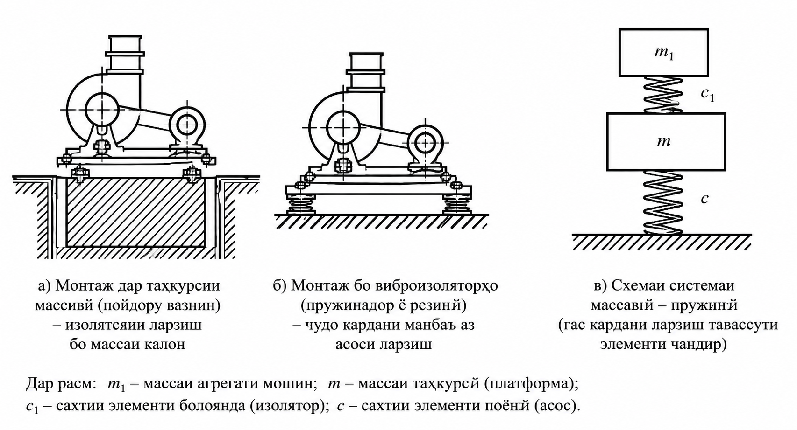
Манбаъҳои садо
▪ системаҳои вентилятсия;
▪ таҷҳизоти технологӣ;
▪ нақлиёт.
Намудҳои ларзишҳои акустикӣ:
▪ инфрасадо (<16 Гц);
▪ садо (16 Гц – 20 кГц);
▪ ултрасадо (>20 кГц).
Таъсири садо ба инсон (дар диапазони шунавоии басомадҳо)
Ҷадвали 3.
Сатҳи садо Lp, дБ | Таъсир
30–45 | Сатҳи одатӣ
40–70 | Бад шудани ҳолати умумӣ
80 | Бад шудани шунавоӣ
120–130 | Эҳсоси дард
130 | Кандашавии пардаи гӯш (контузия)
160 | Оқибати марговар
Меъёрбандии садо
Арзишҳои иҷозатдодашудаи сатҳи фишори садо барои басомадҳои гуногун муқаррар карда мешаванд.
Сатҳҳои иҷозатдодашудаи фишори садо, сатҳи садо ва сатҳҳои эквивалентии садо дар ҷойҳои корӣ дар биноҳои истеҳсолӣ ва дар ҳудуди корхона мувофиқи ГОСТ 12.1.003-83.
5. Изолятсияи садо (панҷараҳои махсус, экранҳои акустикӣ ва ғайра);
6. Экранкунонӣ (хосиятҳои муҳофизатӣ аз ҳисоби он ба вуҷуд меоянд, ки ҳангоми убури садо аз канори экран, шиддати он коҳиш меёбад).
Усулҳои мубориза бо садо:
- Коҳиш додани қувваи садо (коҳиш додани ларзиш);
- Тағйир додани самти паҳншавии садо;
- Дур кардани ҷойҳои корӣ аз манбаи садо;
- Коркарди акустикии биноҳо — маҷмӯи чорабиниҳоест, ки шиддати садои аз сатҳҳои бино баргардидаро кам мекунанд
(пӯшонидани садопазир, истифодаи маводҳои сӯрохдор барои фурӯбурдани садо).
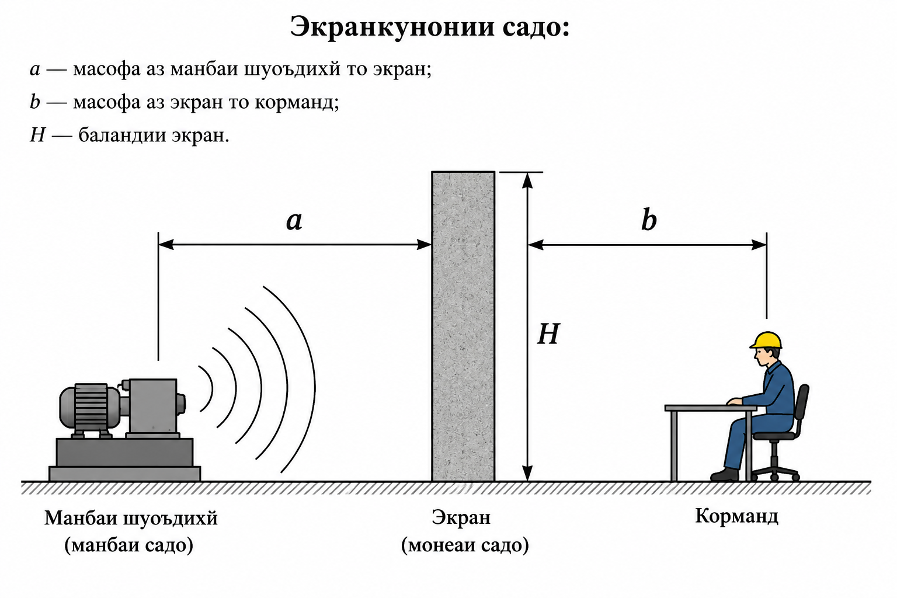
Расм 6. Экранкунонии садо:
а — масофа аз манбаи шуоъдиҳӣ то экран;
b — масофа аз экран то корманд;
H — баландии экран.
Равшанӣ (равшаннамоӣ)
Равшанӣ шароити муътадили фаъолияти меҳнатиро фароҳам меорад. Нур (равшанӣ) яке аз унсурҳои муҳими ташкили фазо буда, воситаи асосии робитаи инсон бо муҳити атроф мебошад.
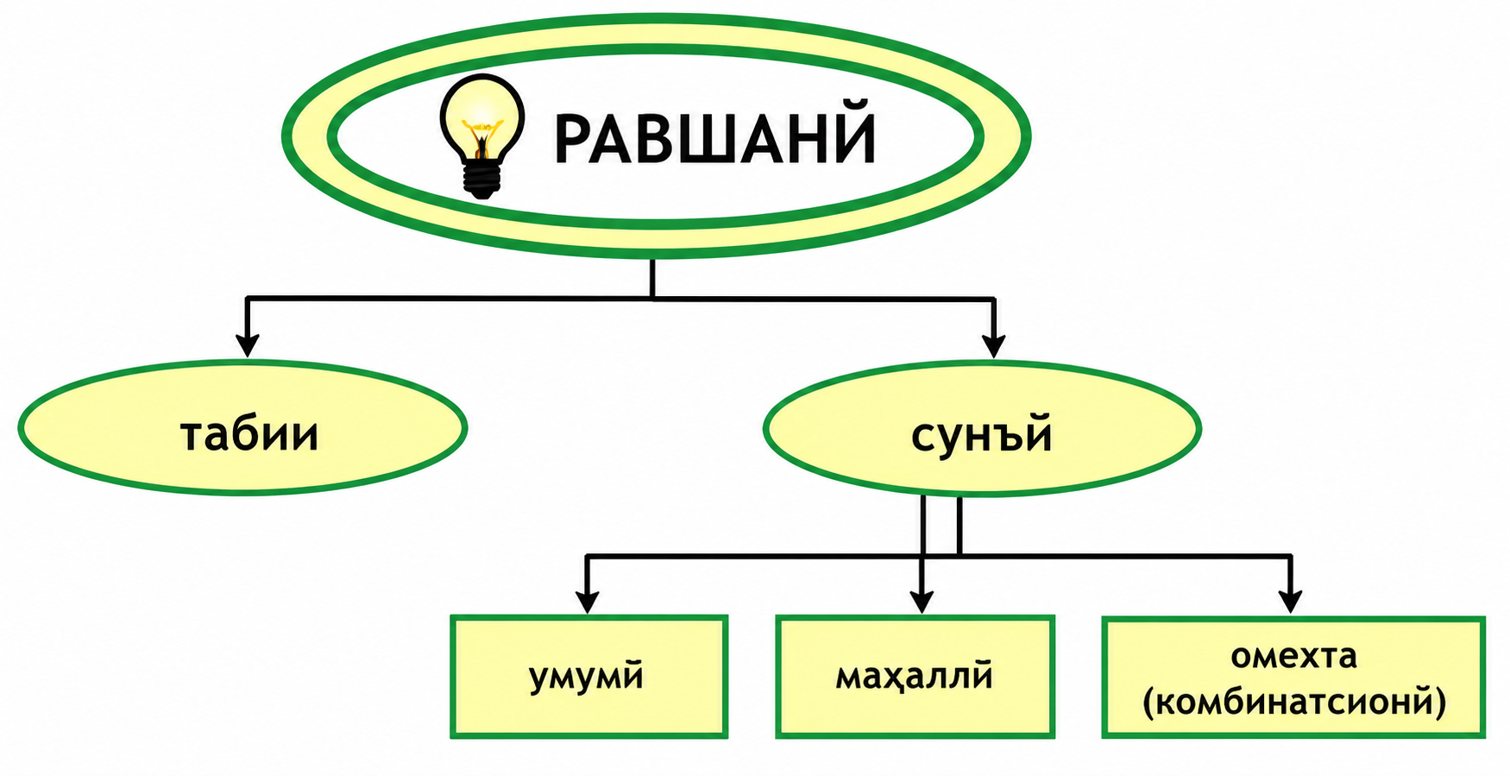
Расм 7. Намудҳои равшанӣ
- Бароҳатӣ (эргономикӣ)-и ҷойи корӣ;
- Реҷаи оқилонаи меҳнат ва истироҳат;
- Муҳити равонии (психологӣ) дастаи меҳнатӣ.
Адабиёт
- Шкрабак В.С., Луковников А.В. Бехатарии ҳаёт дар истеҳсолоти кишоварзӣ. Москва: КолосС, 2004.
- Р.Т. Абдуллозода, Б.Т. Абдуллоев
Асосҳои бехатарии электрикӣ: дастури методӣ барои машғулиятҳои озмоишӣ, Қисми 1. – ДТТ ба номи академик М.С. Осимӣ, 2021. – 89 с.
- АСОСҲОИ БЕХАТАРИИ ЭЛЕКТРИКӢ, Р.Т. Абдуллозода, н.и.т., дотсент Д.Д. Давлатшоев, н.и.т. Ш.С. Саъдуллозода, н.и.т. Ҷ.Б. Раҳимов, И.Т. Абдуллоев Сидоров, А.И., Окраинская, И.С., Глотова, Н.В. Асосҳои бехатарии электрикӣ: Тарҷума аз забони русӣ. – Душанбе: ҶДММ “Истиқлол-2019”, 2019. – 48 с.
- Овчаренко А.Г., Раско С.Л. Бехатарии барқ ​​ҳангоми истифодаи иншооти электрикӣ. Дастури таълимӣ. Донишгоҳи техникии давлатии Олтой BTI, Бийск, 2008. - 111 саҳифа.
- Монахов А.Ф. Тадбирҳои бехатарии электрикӣ дар иншооти электрикӣ: Китоби дарсӣ барои курсҳои такмили ихтисос ва барои истифода аз ҷониби донишҷӯёни ихтисоси муҳандисии электрикӣ дар донишгоҳҳо пешбинӣ шудааст. Нашр шудааст соли 2008. – 152 саҳифа.
- А.А. Филатов. Оперативное обслуживание электрических
подстанций. Москва, «Энергия», 1980г.
- СТП 09110.20.187-09. Методические указания по заземлению
нейтрали сети 6-35 кВ Белорусской энергосистемы через резистор.
- Правила устройства электроустановок. 7-е издание. – М.: ЗАО "Энерго-
сервис", 2002. – 280 с.
- Петров Г.М. К вопросу обеспечения электробезопасности в электрических сетях с различными режимами нейтрали. //В сборнике статей "Электрификация и энергосбережение". Отдельный выпуск Горного Информационно-аналитического бюллетеня (научно-технического журнала). – М.: Издательство "ГОРНАЯ КНИ- ГА". с. 384 – 391.
- ГОСТ 12.1.038-82 (1993). ССБТ. Электробезопасность. Предельно допустимые значения напряжений и токов.

